Q1 . Cần bao nhiêu thời gian để một máy tính 50 MIPS thực hiện được 30 triệu lệnh? (Làm tròn đến hai chữ số thập phân ). Giả thiết là tỷ lệ dùng bộ xử lý là 70% và bỏ qua thời gian phụ tải của hệ điều hành (OS overhead)
➔ 30/(50 x 70%)
a. 0,42 b. 0,60 c. 0,86 d. 1,17

Q2. Có tổng cộng 100,000 lệnh được thực hiện trong chương trình con A để thực hiện tính toán số. Bảng sau đây chỉ ra số chu kì đồng hồ cần cho các lệnh số học được thực hiện bởi chương trình con này, cũng như số phần trăm của từng kiểu lệnh số học . Thời gian cần thiết để thực hiện chương trình con A trên bộ xử lý có tốc độ 100 MHz là bao nhiêu mili giây?
Lệnh số học | Chu kì đồng hồ cần thiết | Phần trăm (%)
Cộng dấu phẩy động | 3 | 18
Nhân dấu phẩy động | 5 | 10
Chia dấu phẩy động | 20 | 5
Phép toán số nguyên | 2 | 67

a) 0.4175 b) 3.38 c) 41.75 d) 338

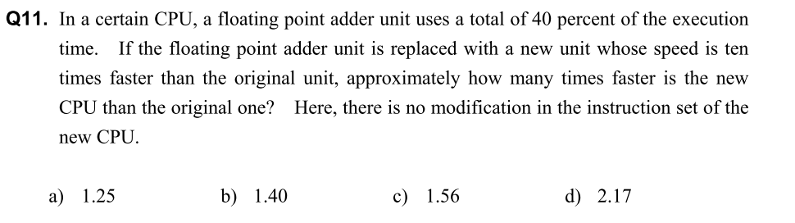
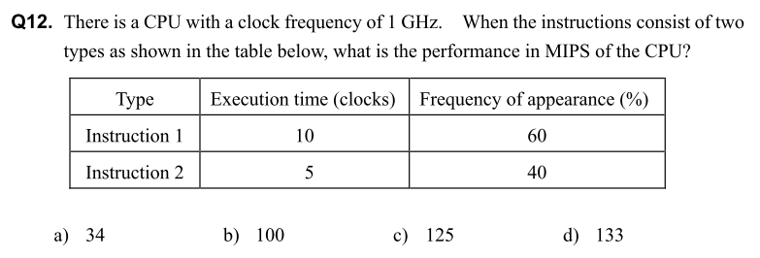
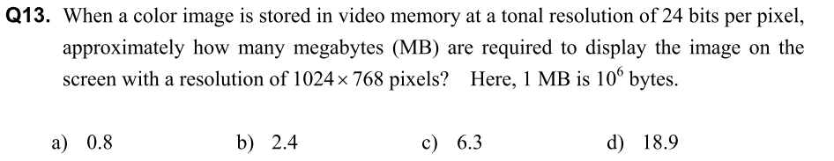
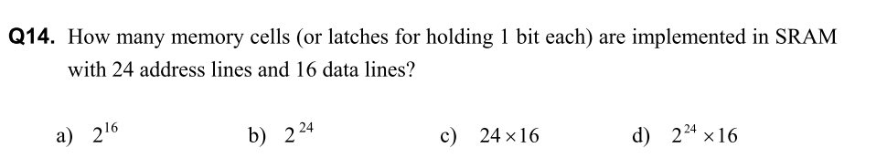
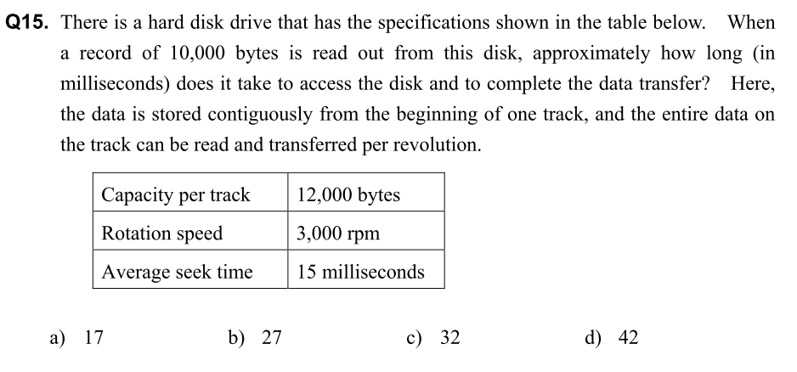
Đọc sách Preparation FE trang 81

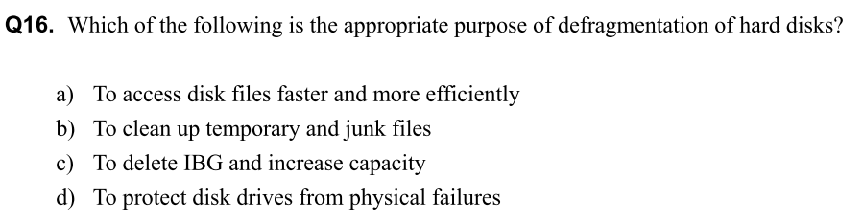
Keyword: how disk defragmenter works
